Ребенок рождается исследователем. Неутолимая жажда новых впечатлений, любопытство, постоянное стремление наблюдать и экспериментировать, самостоятельно искать новые сведения о мире, традиционно рассматриваются как важнейшие черты детского поведения.

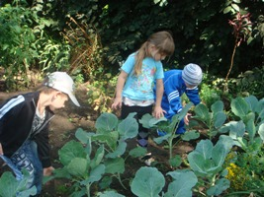

Рассуждение является наиболее сложным типом монологической речи и характеризуется использованием достаточно сложных языковых средств (М.М. Алексеева, В.И. Яшина).
Основой рассуждения является логическое мышление, отражающее многообразные связи и отношения реального мира. В исследованиях отечественных психологов С.Л. Рубенштейна, А.Р. Лурия показано, что ребёнок рано начинает подмечать элементарные причинные зависимости и делать выводы.
Рассуждение, состоит из тезиса - утверждения, объяснения - доказательства, конкретизирующего общие положения, высказанные в тезисе и вывода.
Одном из главных условий для формирования умения рассуждать является организация содержательного общения воспитателя с детьми и детей друг с другом. В процессе общения создаются ситуации, требующие разрешения определенных проблем, побуждающие детей пользоваться объяснительно-доказательной речью.

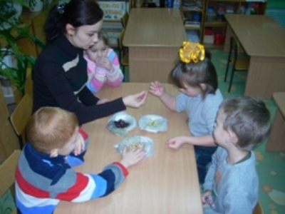

Дети должны уметь:
1. целостно связно рассуждать;
2. уметь вычленять существенные признаки предметов для доказательства выдвинутых тезисов;
3. использовать различные языковые средства для связи смысловых частей (потому что, так как, поэтому, значит, следовательно);
4. употреблять при доказательстве слова, во-первых, во-вторых.

В процессе обучения используют образец построения рассуждения, модель, подсказ способов связи фраз и смысловых частей.

 сердцевина - тезис
Лучи - аргументы
 облачко - вывод МКУ «Управление образованием Администрации города Бийска»
МБДОУ «Детский сад №72»

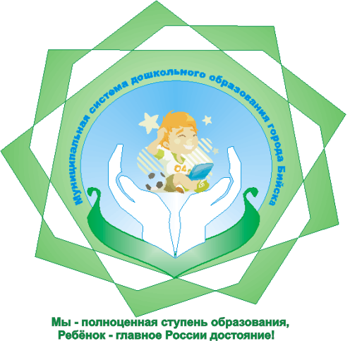

Мастер - класс

Обучение детей старшего дошкольного возраста рассуждениям
через познавательно-исследовательскую деятельность.
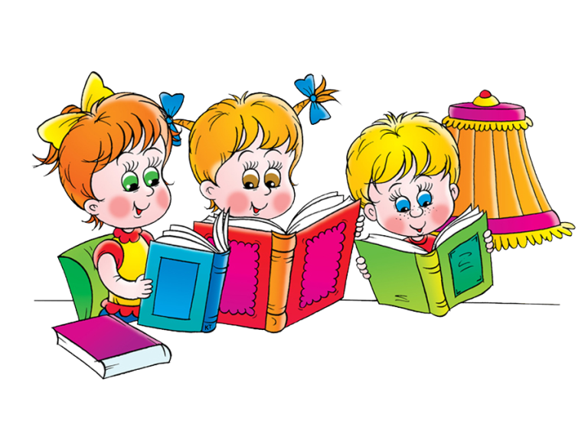
Бийск – 2015г.

